天创恒达 | 天创恒达数字视频技术开发（北京）有限公司  产品规格书 | 文档编码 | TCHD-GGS-5C0N1 MC SDI
天创恒达 | 天创恒达数字视频技术开发（北京）有限公司  产品规格书 | 版本 | A/0

1路SDI高清音视频采集卡
产品规格书

型号：TC-5C0N1 MC SDI

编制/日期 | 审核/日期 | 批准/日期
吴根新 | 杨强民
2021-8-3 | 2021-9-2

公司名称：天创恒达数字视频技术开发（北京）有限公司
公司地址：北京市海淀区连桥二街9号院1号楼4层

1、概述：
产品名称: 音视频采集卡；
产品副标题：1路SDI高清音视频采集卡
型号:TC-5C0N1 MC SDI
- 输入:1×SDI
- 环出：1 × SDI
- 1路3G-SDI 1080p60输入及存储与环出
- 硬件压缩(不占用CPU效能)、体积小巧、多种接口
- 适用行业：移动式平台、消费领域
- 免费提供功能全面的SDK QCAP SDK

2、产品图片：

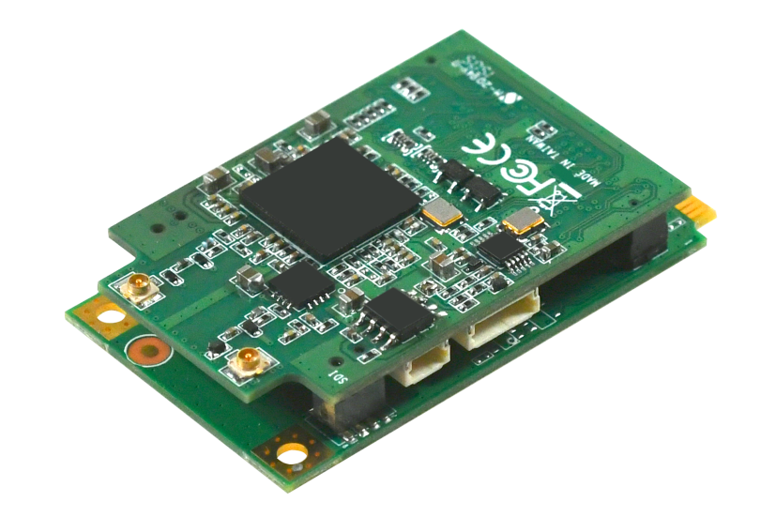
主机接口：MiniCard PCIe x1（Gen 2）

3、规格和特性：
几何尺寸 | 30mmx51mm
主机接口 | MiniCard PCIe x1（Gen 1）
录像模式 | 硬压缩H.264
输入接口 | 1个SDI 接口
环出·接口 | 1个SDI 接口
环出图像格式 | 大小：160x120-1920x1080，帧率： 1-60 fps，色彩：YUY2
SDI视频输入 | 1 路 SD/ HD/ 3G-SDI 视频信号，可达 1920*1080P/60HZ
SDI视频存储 | 1920*1080P60Hz
SDI音频输入带宽 | 192000bps
操作系统支持 | 支持以下操作系统的x86和x64版本：  Windows® XP Professional  Windows® Server 2003  Windows Vista®,  Windows® Server 2008  Windows® 7  Windows® 8  Windows® 10  Windows® Server 2008 R2  Linux 2.6.14 or Higher
功耗 | <= 5W
工作温度范围 | -40-80 摄氏度
保存温度范围 | -40-80 摄氏度
相对湿度范围 | 5%-90%

4、驱动下载：
按照系统环境分类提供对应版本的驱动，并提供简单描述
驱动下载：http://www.tchdsh.com
驱动说明：
1、如果使用我们的软件(TCCARD)，请安装 “普通用户” 里的驱动；
2、如果您的视频源是医疗设备输出的或小米盒子等播放器盒子，建议安装 “医疗用户” 里的驱动；
3、对于多接口采集卡，请先用amcap软件调用接口类型,装好采集卡驱动，重启电脑后，打开amcap
软件，在设备菜单这一项选择我们采集卡型号， 在选项菜单选择视频捕捉过滤器，会出现接口选择设置

